- 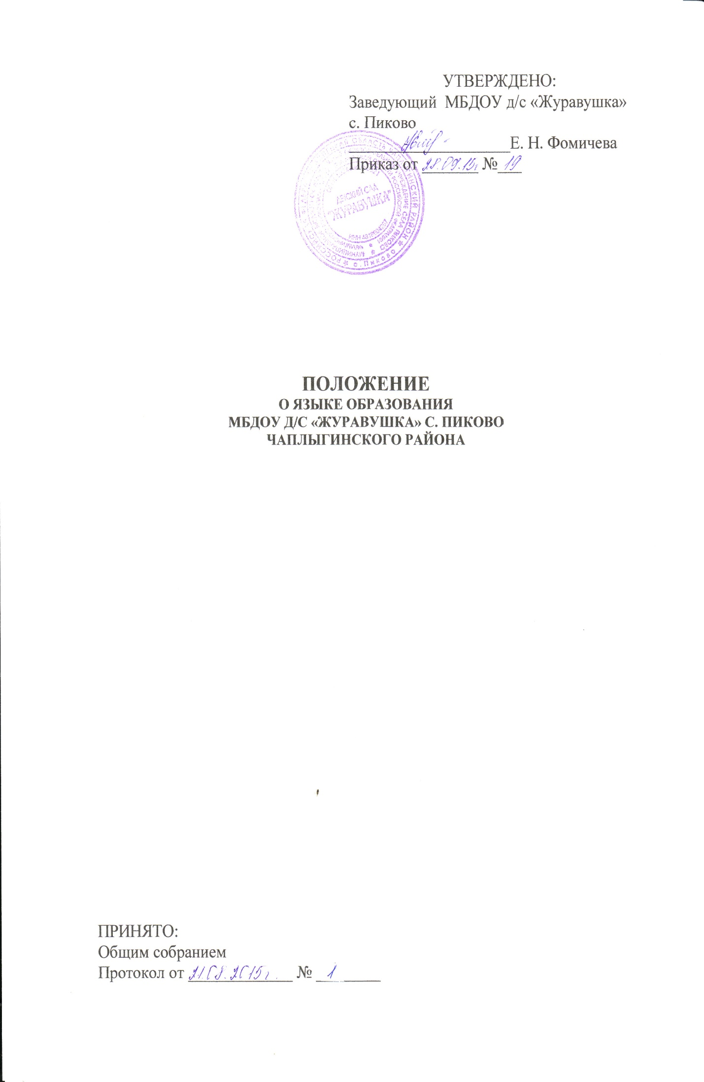Настоящее Положение определяет языки образования в муниципальном бюджетном дошкольном образовательном учреждении детский сад «Журавушка» села Пиково Чаплыгинского муниципального района Липецкой области РФ (далее ДОУ)
- В ДОУ образовательная деятельность осуществляется на русском языке, если настоящим Положением не установлено иное. Преподавание и изучение русского языка осуществляется в соответствии с федеральными государственными образовательными стандартами.
- Право на получение дошкольного образования в ДОУ на родном языке из числа языковых народов Российской Федерации, а также право на изучение родного языка из числа языковых народов Российской Федерации реализуется в пределах возможностей, предоставляемых системой образования, в порядке, установленном законодательством об образовании.

